МИНОБРНАУКИ РОССИИ

Федеральное государственное бюджетное образовательное учреждения высшего образования
«Юго-Западный государственный университет»
(ЮЗГУ)

Кафедра информационной безопасности

УТВЕРЖДАЮ
Проректор по учебной работе
______________ О.Г. Локтионова
«______»_______________2017 г.

КОНФИГУРИРОВАНИЕ МАРШУТИЗАТОРОВ

Методические рекомендации по выполнению лабораторной работы №3
для студентов направления подготовки бакалавриата 10.03.01«Информационная безопасность»

Курск 2017
УДК 621.(076.1)

Составитель: А.Г. Спеваков

Рецензент

Кандидат технических наук, доцент кафедры «Информационная безопасность» И.В. Калуцкий

Конфигурирование маршрутизаторов [Текст] : методические рекомендации по выполнению лабораторной работы / Юго-Зап. гос. ун-т; сост.: А.Г. Спеваков. – Курск, 2017. – 24 с.: ил. 12. – Библиогр.: с. 24.

Содержат сведения по вопросам работы в программном продукте Cisco Packet Tracer. Указывается порядок выполнения лабораторной работы, правила содержание отчета.
Методические указания соответствуют требованиям программы, утвержденной учебно-методическим объединением по специальности.
Предназначены для студентов направления подготовки бакалавриата 10.03.01 «Информационная безопасность».

Текст печатается в авторской редакции

Подписано в печать . Формат 60х84 1/16.
Усл.печ. л. 1,40. Уч.-изд. л. 1,26. Тираж 100 экз. Заказ. Бесплатно.
Юго-Западный государственный университет.
305040, г.Курск, ул. 50 лет Октября, 94.

1 Получение сведений о маршрутизаторе и его работе

Просмотр информации о маршрутизаторе, такой как модель, объемы памяти, версия IOS, число и тип интерфейсов, выполняется по команде (ниже приведен пример вывода команды и комментарии к нему):
Router>show version
Cisco Internetwork Operating System Software
IOS (tm) C2600 Software (C2600-JS-M), Version
12.0(3)T3, RELEASE SOFTWARE (fc1)
Copyright (c) 1986-1999 by cisco Systems, Inc.
Compiled Thu 15-Apr-99 17:05 by kpma
Image text-base: 0x80008088, data-base: 0x80C2D514
!Версия IOS, под управлением которой работает маршрутизатор.
ROM: System Bootstrap, Version 11.3(2)XA4, RELEASE SOFTWARE (fc1)
!Сокращенная версия IOS, которая используется в качестве загрузчика (Bootstrap) и находится в ПЗУ.
Router uptime is 0 minutes
System restarted by power-on
System image file is "flash:c2600-js-mz.120-3.T3.bin" !Файл с образом IOS, из которого система была загружена.
cisco 2621 (MPC860) processor (revision 0x101) with 24576K/8192K bytes of memory
!Модель маршрутизатора.
!Объем оперативной памяти – он выводится в виде двух чисел: объема процессорной памяти (24576 K) и памяти ввода-вывода (8192 K). Общий размер RAM равен их сумме.
Processor board ID JAB0402040J (2308906173)
M860 processor: part number 0, mask 49 Bridging software.
X.25 software, Version 3.0.0.
SuperLAT software copyright 1990 by Meridian Technology Corp).
TN3270 Emulation software.
Basic Rate ISDN software, Version 1.1.
2 FastEthernet/IEEE 802.3 interface(s)
2 Serial network interface(s)
32K bytes of non-volatile configuration memory. !Объем NVRAM.
8192K bytes of processor board System flash
(Read/Write)
!Объем флэш-памяти.
Configuration register is 0x2102
!Значение конфигурационного регистра.
ВЫПОЛНИТЬ!
- Запустить в GNS3 образ маршрутизатора серии 7200, добавив в его системный слот расширения slot0 модуль C7200-IO-2FE (два порта Fast Ethernet). Установить с ним консольное соединение.
- Получить сведения о модели маршрутизатора, версии IOS, файле образа ОС, объеме памяти RAM, NVRAM, значении конфигурационного регистра.

Просмотр содержимого флэш-памяти:
Router>show flash
System flash directory:
File Length Name/status 1 6399468 c2600-dos-mz_120-4_T.bin
[6399532 bytes used, 1989076 available, 8388608 total]
8192K bytes of processor board System flash (Read/Write.
Мониторинг загрузки процессора (рисунок 1):
Router>show processes.
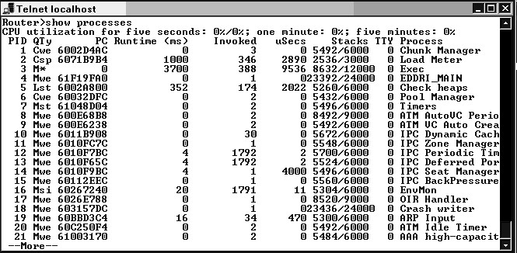
Рисунок 1 - Просмотр информации о процессах

Router>show processes cpu.

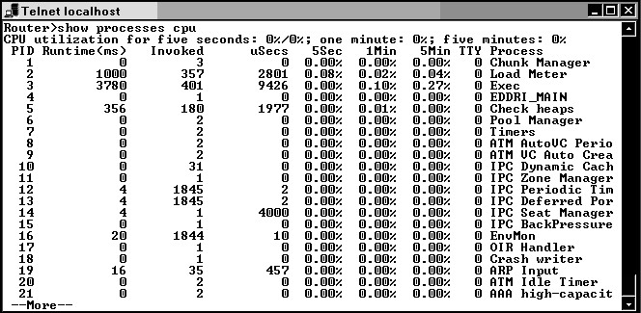
Рисунок 2 - Просмотр информации об использовании процессора

Router>show processes memory.
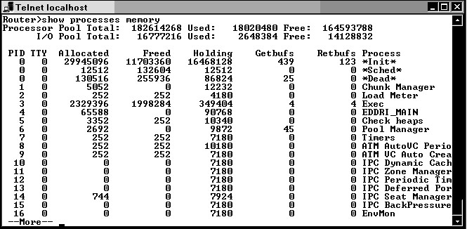
Рисунок 3 - Просмотр информации об использовании памяти

Второй вариант команды (рисунок 2) выводит более подробную информацию о загрузке процессора (показывает общую усредненную загрузку по каждому процессу за последние 5 секунд, 1 и 5 минут), а третий – о загрузке процессами оперативной памяти (рисунок 3).
Мониторинг общей загрузки памяти (рисунок 4):
Router>show memory.

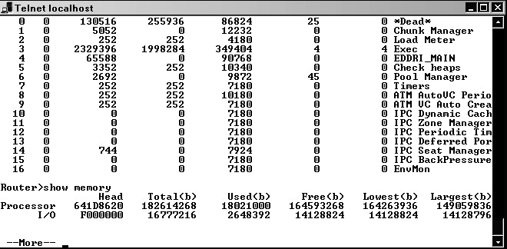
Рисунок 4 - Мониторинг общей загрузки памяти

Для каждого пула памяти (процессорного и ввода-вывода) указываются в байтах его объем (Total), объем памяти, используемой в настоящий момент (Used), объем свободной (Free), а также наименьший объем памяти, когда-либо доступный для выделения из данного пула (Lowest), и размер наибольшего непрерывного блока, доступного для выделения в настоящий момент (Largest).
ВЫПОЛНИТЬ!
3. Получить сведения о используемых процессах, загрузке процессора и памяти.

2 Начальная конфигурация маршрутизатора

В данном пункте приведен набор команд первоначальной конфигурации маршрутизатора (рисунок 5). Для начала необходимо установить имя маршрутизатора, перейдя из пользовательского режима в режим администратора, открываемый командой enable, а затем в глобальный режим конфигурирования:
Router(config)#hostname <имя_маршрутизатора>.
Установить пароль администратора (пароль будет требоваться для выполнения команды enable):
lab1(config)#enable secret <enable>.
Отключить обращения в DNS (в том случае, если DNS-сервер не используется): lab1(config)#no ip domain-lookup.

Рисунок 5 – Начальная настройка маршрутизатора

Сконфигурировать консоль и виртуальные терминалы: отключить таймер неактивности и интерпретацию неизвестных команд как указаний открыть сеанс Telnet, включить режим синхронной регистрации:
lab1(config)#line con 0 lab1(config-line)#exec-timeout 0 0 lab1(config-line)#transport preferred none lab1(config-line)#logging synchronous.
Обратите внимание, что по умолчанию маршрутизатор выводит сообщения на консоль поверх ввода оператора, и чтобы продолжить ввод команды, оператор должен помнить, в каком месте его прервали. При использовании команды logging synchronous после каждого выведенного сообщения маршрутизатор будет заново выводить часть команды, уже введенной оператором к моменту появления сообщения, и оператор может легко продолжить ввод.
Виртуальный терминал назначается оператору, подключившемуся к маршрутизатору по протоколу Telnet. На доступ через виртуальный терминал следует назначить пароль. Это делается командами:
lab1(config-line)#line vty 0 4 lab1(config-line)#login lab1(config-line)#password <password>.
Из соображений безопасности, если маршрутизатор напрямую подключен к публичным сетям, например Интернет, виртуальные терминалы рекомендуется заблокировать, а доступ к маршрутизатору осуществлять только по консольной линии.
ВЫПОЛНИТЬ!
- Установить имя маршрутизатора и пароль на вход в привилегированный режим (lab1, enable).
- Отключить обращения в DNS, таймер неактивности и интерпретацию неизвестных команд.
- Включить режим синхронной регистрации.
- Назначить пароль на доступ к маршрутизатору через виртуальный терминал (password).

3 Настройка интерфейсов

Для перехода в режим настройки необходимого интерфейса следует, находясь в глобальном режиме, выполнить команду: lab1(config)#interface <имя_интерфейса>.
По умолчанию все интерфейсы маршрутизатора выключены.
Интерфейс включается командой:
lab1(config-if)#no shutdown.
Работоспособность настроек физического и канального уровней можно проверить командой в контексте администратора: lab1#show interface <имя_интерфейса>.
Сообщения об изменении состояния физического и канального уровней любого интерфейса выводятся маршрутизатором на консоль. Команда show interface также выводит сведения об используемом протоколе канального уровня, IP-адресе и статистику отправленных и полученных данных и ошибок.
Настройка IP-адреса интерфейса (рисунок 6) производится командой: lab1(config-if)#ip address <адрес> <маска>.

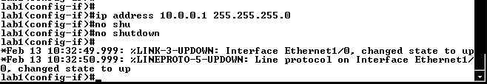
Рисунок 6 - Настройка IP-адреса интерфейса

Подробная информация о параметрах протокола IP (рисунок 7) доступна в контексте администратора по команде: lab1#show ip interface <имя_интерфейса>.

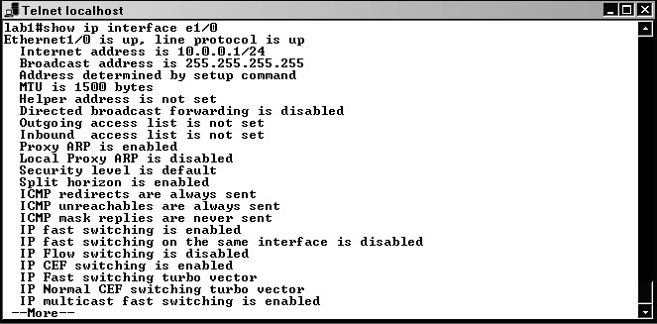
Рисунок 7 - Подробная информация о параметрах протокола IP
Краткая сводная таблица состояний IP-интерфейсов
(рисунок 8):

lab1#show ip interface brief.

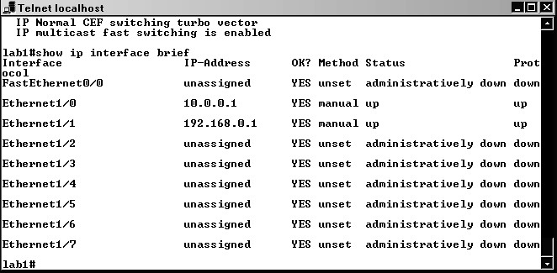
Рисунок 8 - Краткая сводная таблица состояний IP-интерфейсов

ВЫПОЛНИТЬ!
- Произвести настройку интерфейсов FastEthernet 0/0 и FastEthernet 0/1 (192.168.0.1 и 10.0.0.1 со стандартными масками соответственно).
- Изучить информацию о состоянии интерфейсов.

4 Назначение статических маршрутов

Маршруты, ведущие в сети, к которым маршрутизатор подключен непосредственно, автоматически добавляются в маршрутную таблицу после конфигурирования интерфейса при условии, что интерфейс работоспособен (line protocol up).
Для назначения дополнительных статических маршрутов в контексте глобальной конфигурации вводится команда (одна строка):
router(config)#ip route <IP-адрес> <маска> <интерфейс> <IP_адрес_следующего_маршрутизатора>.
Маршрут активен только тогда, когда следующий маршрутизатор достижим, то есть существует маршрут в сеть, где находится следующий маршрутизатор. Напротив, статический маршрут будет неактивен, если следующий маршрутизатор не достижим по разным причинам, например, когда его интерфейс находится в нерабочем состоянии.
Управление таблицей маршрутизации на маршрутизаторах в большой распределенной сети является сложной задачей. Поэтому часто используют специальные протоколы маршрутизации. Маршрут по умолчанию назначается командой:
router(config)#ip route 0.0.0.0 0.0.0.0 <интерфейс> <IP_адрес_следующего_маршрутизатора>.
Просмотреть таблицу маршрутов (рисунок 9) можно в контексте администратора по команде: router#show ip route.
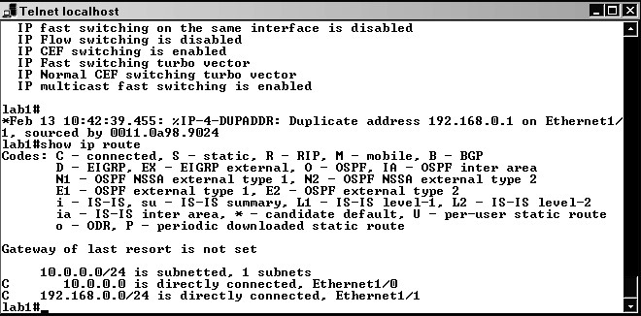
Рисунок 9 - Просмотр таблицы маршрутов

ВЫПОЛНИТЬ!
- Добавить в схему сети такой же маршрутизатор. Соединить маршрутизаторы с использованием интерфейсов FastEthernet 0/1. Дать новому маршрутизатору имя lab2.
- Произвести настройку интерфейсов FastEthernet 0/0 и FastEthernet 0/1 маршрутизатора lab2 (192.168.100.1 и 10.0.0.2 со стандартными масками соответственно) – в итоге должна получиться схема сети, изображенная на рисунке 10.

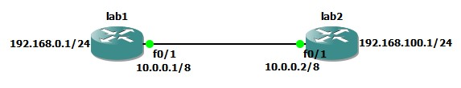
Рисунок 10 - Схема сети с двумя маршрутизаторами

ВЫПОЛНИТЬ!
- На маршрутизаторе lab2 назначить статический маршрут к сети 192.168.0.0/24. Проверить достижимость 192.168.0.1.
- Назначить для интерфейса FastEthernet 0/1 маршрутизатора lab1 маршрут по умолчанию. Проверить достижимость 192.168.100.1.
- Изучить таблицу маршрутов на обоих маршрутизаторах.

5 Настройка точного времени

Часы маршрутизатора сбрасываются при перезагрузке или отключении питания. Старшие модели маршрутизаторов (7ххх и выше) оборудованы аппаратными часами (calendar), по которым программные часы устанавливаются после загрузки маршрутизатора [10]. В дальнейшем, говоря о часах, мы имеем ввиду только программные часы (clock) – именно их показания используются операционной системой, когда, например, ставятся метки времени в диагностических сообщениях.
Поскольку точное время исчисляется по Гринвичу, то предварительно следует установить часовой пояс (относительно Гринвича) и параметры перехода на летнее время (в случае необходимости): lab1(config)#clock timezone <name> <offset> lab1(config)#clock summer-time <name> recurring.
Текущее время на маршрутизаторе можно установить и отобразить с помощью следующих команд соответственно:
lab1#clock set <time> <day> <month> <year> и lab1#show clock.

ВЫПОЛНИТЬ

15. Произвести настройку текущего времени на маршрутизаторах lab1 и lab2.

В ряде случаев текущее время на маршрутизаторах необходимо синхронизировать с сервером точного времени, для этого используется протокол NTP.
Маршрутизаторы младших моделей (серии 800, 1700) поддерживают также упрощенную версию этого протокола – SNTP. Естественно, чтобы синхронизация была возможной, необходимо наличие связи с NTP-сервером.
В крупных корпоративных сетях обычно устанавливается собственный сервер точного времени, который синхронизируется от публичных серверов, расположенных в Интернете (списки таких серверов, а также программное обеспечение можно найти на сайте www.ntp.org), в иных случаях можно воспользоваться публичными NTP-серверами напрямую.
Серверы, подключенные непосредственно к источникам точного времени (атомным часам и т. п.), имеют статус stratum 1. Серверы, синхронизирующиеся от этих серверов, имеют статус stratum 2 и т. д. Отсутствие синхронизации обозначается в Cisco как stratum 16.
Маршрутизатор с синхронизированными часами может и сам выступать в роли NTP-сервера: lab1(config)#ntp master <stratum>.
Для синхронизации времени с сервером NTP на клиенте используется следующая команда (может быть задан один или несколько серверов): lab1(config)#ntp server <IP-адрес_NTP_сервера>.
Обратите внимание, что после настройки NTP, в конфигурационном файле появится команда ntp clock-period, содержащая информацию о неточности хода часов, которая обновляется маршрутизатором автоматически и редактировать ее не рекомендуется.
16.Для выполнения следующих упражнений Вам необходимо удалить линк между маршрутизаторами и подключить к ним два облака (Cloud), настроенные на loopback интерфейс вашего компьютера. Loopback интерфейсу необходимо присвоить ip 10.0.0.5/8. Схема полученной сети представлена на рисунке 11.
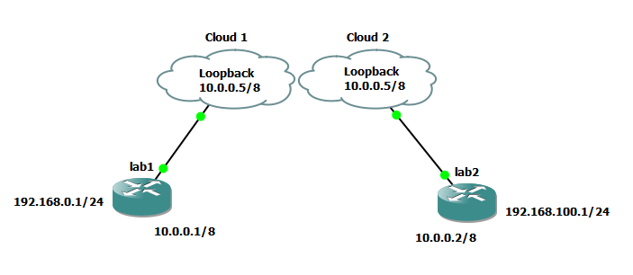

Рисунок 11 - «Улучшенная» схема сети с двумя маршрутизаторами

- Произвести настройку сервера времени на маршрутизаторе lab1.
- Настроить на маршрутизаторе lab2 синхронизацию времени с сервером.

Отобразить текущее состояние синхронизации по протоколу NTP можно с помощью команды: lab1#show ntp status
Clock is synchronized, stratum 3, reference is 217.107.53.5 ... (первая строка вывода говорит об успешной синхронизации), а параметры взаимодействия и ассоциации с NTP-серверами выводятся по команде:
lab1#show ntp associations или lab1#show ntp associations detail.
19.Захватить сетевой трафик, изучить процесс взаимодействия маршрутизаторов по протоколу NTP.
- Проанализировать информацию о статусе и ассоциациях NTP на маршрутизаторах lab1 и lab2, сравнить результаты для lab1 и lab2.

Кроме клиент-серверных отношений протокол NTP предусматривает равноправные отношения (symmetric active mode), когда участники процесса учитывают показания часов друг друга и выполняют взаимную синхронизацию, соответствующая конфигурация определяется командой: lab1(config)#ntp peer <IP-адрес_участника>.

ВЫПОЛНИТЬ!
- Настроить взаимную синхронизацию времени по протоколу NTP между lab1 и lab2 (не забудьте предварительно удалить предыдущие настройки NTP).
- Захватить сетевой трафик, изучить процесс взаимодействия маршрутизаторов по протоколу NTP.
- Проанализировать информацию о статусе и ассоциациях NTP на маршрутизаторах lab1 и lab2, сравнить результаты lab1 и lab2.

6 Конфигурирование протоколов управления оборудованием

При выполнении заданий данного параграфа используйте схему сети, изображенную на рисунке 11.
7 Сохранение и загрузка файлов конфигурации с использованием протоколов tftp и ftp

ВЫПОЛНИТЬ!

- Запустить программу 3CDaemon, перейти на вкладку tftp сервера. Запустить захват трафика. В привилегированном режиме на маршрутизаторе lab1 выполнить команду copy run tftp://10.0.0.5/router-lab1.cfg. Подтвердить запросы маршрутизатора и дождаться окончания копирования.
- В окне анализатора трафика найти пакеты, принадлежащие протоколу tftp. Какой транспортный протокол использует tftp? Каким образом передаются команды и содержимое файла?
- Перейти в рабочий каталог tftp-сервера 3CDaemon (Посмотреть его расположение или изменить можно во вкладке Configure TFTP Server). Найти только что скопированный файл и открыть его любым текстовым редактором. Этот файл содержит текущую конфигурацию устройства. Найти в файле параметры, установленные Вами в ходе лабораторной работы.
- На маршрутизаторе lab1 удалить файл стартовой конфигурации (команда erase startup-config).
- Загрузить сохраненный на сервере файл router-lab1.cfg в качестве файла стартовой конфигурации (команда copy tftp: startup-config).
- Выполнить пункты 1 ÷ 5 для маршрутизатора lab2, используя протокол ftp. Для возможности сохранения файла конфигурации по протоколу ftp необходимо создать соответствующую учетную запись на сервере (рисунок 12). 2.3.2. Доступ к маршрутизатору по протоколам Telnet и SSH
ВЫПОЛНИТЬ!
- На маршрутизаторах lab1 и lab2 создать учетную запись пользователя с именем cisco, паролем secret и уровнем привилегий 0.
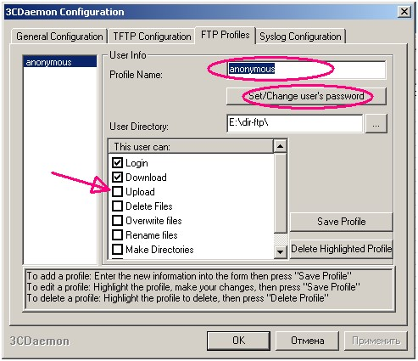
Рисунок 12 - Cоздание учетной записи на сервере FTP

- На маршрутизаторах lab1 и lab2 установить пароль enable для входа в привилегированный режим.
- На маршрутизаторах lab1 и lab2 сконфигурировать линии виртуальных терминалов vty0 ÷ vty4 на аутентификацию с использованием локальной базы устройства.
- Подключиться к маршрутизатору lab1 по протоколу Telnet. В Wireshark проанализировать трафик сессии.
- Указать на маршрутизаторе lab2 имя домена с помощью команды ip domain-name <имя>, где параметр <имя> – это имя произвольного домена, например, lab.net.
- Сгенерировать ключ шифрования RSA длиной более 1024 бит с помощью команды crypto key generate rsa. После выполнения этой команды на маршрутизаторе начинает функционировать сервер SSH.
- Подключиться к маршрутизатору lab2 по протоколу SSH, используя программу Putty (ярлык на рабочем столе).
В Wireshark проанализировать трафик сессии.
- Установить для линий виртуальных терминалов маршрутизатора lab2 возможность подключения только с использованием протокола SSH, выполнив команду transport input ssh. Убедитесь, что подключение пользователя по протоколу Telnet сбрасывается маршрутизатором.
- Отобразить и проанализировать с помощью команд show ssh и show ip ssh информацию о сессиях по протоколу SSH и настройках сервера SSH по умолчанию. 2.3.3. Доступ к маршрутизатору по протоколу HTTP и HTTPS

ВЫПОЛНИТЬ!
- На маршрутизаторе lab1 сконфигурировать доступ по протоколу HTTP на аутентификацию с использованием локальной базы устройства с помощью команды ip http authentication local.
- Проверить в текущей конфигурации маршрутизатора запущен ли HTTP-сервер (команда ip http server) и в случае необходимости запустить его. Подключиться к маршрутизатору по web-интерфейсу. В Wireshark проанализировать трафик сессии. Изучить возможности web-доступа по конфигурированию устройства.
- Остановить на маршрутизаторе HTTP-сервер и запустить HTTPS-сервер (команда ip http secure-server). Подключиться к маршрутизатору по web-интерфейсу.
В Wireshark проанализировать трафик сессии.

8 Регистрация событий

Диагностические сообщения о системных событиях выводятся маршрутизатором по умолчанию только на консольную линию. Для того чтобы эти сообщения дублировались в виртуальные терминалы (то есть в telnet-соединения), в контексте администратора в соответствующем сеансе используется команда lab1#terminal monitor.
При конфигурировании линий виртуальных терминалов для этой цели выполняется команда monitor. Вывод сообщений можно направить также во внутренний буфер устройства или на syslogсервер. Направление в буфер: lab1(config)#logging buffered <размер>.
Буфер организован в виде очереди указанного размера (в байтах), самые старые сообщения удаляются из него при поступлении новых. Размер буфера по умолчанию – 4096 байт. Просмотр буфера (и параметров процесса регистрации событий): lab1#show logging.
Очистка буфера производится командой lab1#clear logging.
Пример отправки сообщений на syslog-сервер:
lab1(config)#logging <IP-адрес сервера> lab1(config)#logging facility local7 lab1(config)#logging trap debugging.
Последние две команды определяют источник сообщений (facility в терминах syslog, используется для определения способа обработки сообщений на сервере) и степень важности (debugging – минимальная) сообщений, протоколируемых в системном журнале.
По умолчанию диагностические сообщения имеют метки времени, которые отсчитываются с момента загрузки устройства (system uptime), поэтому для того чтобы время выводилось в обычном формате (дата, время суток), в конфигурации необходимо указать:
lab1(config)#service timestamps log datetime localtime
lab1(config)#service timestamps debug datetime locatime.
ВЫПОЛНИТЬ!
- Реализовать вывод диагностических сообщений в виртуальный терминал.
- Запустить syslog-сервер 3CDaemon.
- Сконфигурировать маршрутизаторы lab1 и lab2 для отправки на сервер сообщений о всех системных событиях, указав различные источники для идентификации маршрутизаторов, например, для lab1 – local1, а для lab2 – local2.
- Запустить захват сетевого трафика. На маршрутизаторах перейти в режим конфигурации интерфейса FastEthernet0/1, выключить его, а затем через некоторое время снова включить. Какие сообщения получил syslog сервер?
- Сравнить диагностические сообщения, выводимые в виртуальном терминале и на syslog-сервере.
- В анализаторе сетевого трафика найти пакеты, относящиеся к протоколу syslog. Какой транспортный протокол используется для их передачи? Какая информация содержится в этих пакетах? Какие механизмы позволяют отследить отправителя пакета, и насколько они надежны?

9 Протокол обнаружения соседних устройств CDP

Протокол CDP используется устройствами Cisco по умолчанию, поэтому в целях безопасности для запрета его функционирования на маршрутизаторе в целом в режиме глобальной конфигурации необходимо ввести команду no cdp run. Для использования протокола на конкретных интерфейсах устройства применяется команда cdp enable в режиме конфигурирования интерфейса. Параметры функционирования CDP отображаются командой show cdp в режиме глобального конфигурирования.

ВЫПОЛНИТЬ!

- Убедиться, что команда no cdp run отсутствует в текущей конфигурации устройства (show runningconfig). Запросить у маршрутизатора lab1 информацию о его соседях: show cdp neighbors. Какие устройства и каким образом соединены с маршрутизатором? Какую опасность может представлять протокол CDP?
- Отобразить и проанализировать параметры функционирования протокола CDP по умолчанию.
- Выполнить команду show cdp detail. Какая информация из выведенного перечня была бы полезна для потенциального злоумышленника? Найти в выведенных параметрах IP-адреса соседних устройств.
- На узле XP_VMnet2 захватить CDP-пакеты, передающиеся через его интерфейс локальной сети. Какой транспорт используется протоколом CDP? С какой периодичностью передаются сообщения протокола?

10 Использование маршрутизатора в качестве DHCP-сервера

ВЫПОЛНИТЬ!
- Для запуска на маршрутизаторе сервера DHCP необходимо перейти в режим глобальной конфигурации и включить его командой service dhcp (прекращение функционирования сервера производится, соответственно, командой no service dhcp). Запустить DHCP-сервер на маршрутизаторе lab1.
- Создать пул с именем POOL10, из которого будет производиться раздача параметров функционирования клиентов. Для создания пула необходимо в режиме глобальной конфигурации ввести команду ip dhcp pool <имя>, где параметр <имя> – название пула, который используется при дальнейшей настройке. После выполнения команды устанавливается режим конфигурирования пула DHCP.
- Указать сеть, из которой необходимо выдавать адреса, командой network <сеть> <маска сети> (используйте 10.0.0.0 255.0.0.0).
- Указать шлюз по умолчанию для клиентов DHCP:
default-router <IP-адрес> (используйте адрес lab2).
- Выйти из контекста конфигурации пула. Для настройки исключений DHCP в контексте глобального конфигурирования ввести команду
ip dhcp excluded-address <IP-low> <IP-high>, где IP-low – начальный адрес запрещенного диапазона, а IP-high – его конечный адрес. Данная команда для одной подсети может быть введена несколько раз. Настроить исключения таким образом, чтобы сервер выдавал клиентам адреса с 40 по 90 включительно, кроме адресов 60 ÷ 70 (последний байт адреса).
- Запустить анализатор Wireshark. На узле XP_VMnet2 в настройках сетевого адаптера указать автоматическое получение IP-адреса. С помощью утилиты ipconfig определить, какие настройки получил клиент. Какой срок аренды IP-адреса устанавливает сервер? В какой момент времени клиент отправит запрос на продление аренды адреса, если подключение к сети будет оставаться активным?
- Проанализировать сессию захвата трафика. Найти все пакеты, относящиеся к протоколу DHCP. Какие типы DHCP-сообщений были использованы, какие значения установлены в полях адресов отправителя и получателя в кадре Ethernet и пакете IP? Какой транспортный протокол используется для передачи сообщений и какой идентификатор в нем указывает на сообщения протокола DHCP? Какая информация содержится непосредственно в DHCP-пакете?
- На узле XP_VMnet2 с помощью команды ipconfig принудительно обновить адрес. В Wireshark определить, какие типы пакетов были использованы клиентом при обновлении параметров? Какие поля DHCP-пакетов заполнены и какие значения они имеют? Какой адрес получил узел XP_VMnet2 после обновления адреса?
- С помощью команды ipconfig принудительно освободить адрес. В анализаторе трафика определить, какие типы пакетов были использованы при отказе от адреса. Какие поля DHCP-пакетов заполнены и какие значения они имеют?
- Отключить сетевой адаптер и снова включить его. Какой IP-адрес получил узел XP_VMnet2?
- На маршрутизаторе lab1 в привилегированном режиме просмотреть список адресов, выданных из пула в аренду (команда show ip dhcp binding). Какую информацию
об арендаторах хранит маршрутизатор? Посмотреть статистику работы сервера (команда show ip dhcp server statistics) и статистику пула адресов (команда show ip dhcp pool). Какие из выведенных параметров Вы можете интерпретировать?
- С помощью анализатора протоколов определить маршрут передачи пакетов при выполнении команды ping с узла XP_VMnet2 в адрес интерфейса FastEthernet 0/0 маршрутизатора lab1 (192.168.0.1).

Вопросы для проверки знаний

- Какие VLAN существуют по умолчанию в коммутаторе и к каким из них принадлежат его интерфейсы?
- Можно ли в сети с несколькими коммутаторами при конфигурировании VLAN обойтись без использования стандарта IEEE802.1Q?
- Каково назначение функции Port Security?
- В чем преимущество каналов EtherChannel?
- Для чего необходим протокол STP?
- Для чего и каким образом конфигурируются статические маршруты?
- В каких случаях целесообразно использовать маршруты по умолчанию?
- Каково назначение протокола CDP, в чем преимущества и недостатки его использования в сети?
- Каковы основные возможности протокола управления сетью SNMP?
- На основе каких протоколов можно получить удаленный доступ к командной строке IOS устройства, в чем преимущества и недостатки каждого из них?
- Для какого количества сетей DHCP-сервер на маршрутизаторе может выдавать конфигурационные параметры клиентам?
- В каких случаях на маршрутизаторах необходимо конфигурировать промежуточные агенты при использовании серверов DHCP?

Библиографический список
- Защита информации в компьютерных сетях. Практический курс : учеб. пособие / А. Н. Андрончик, В. В. Богданов, Н. А. Домуховский [и др.] ; под ред. Н. И. Синадского. – Екатеринбург : УГТУ-УПИ, 2008. – 248 с.
- Americas Headquarters Cisco Security MARS Initial Configuration and Upgrade Guide, Release 6.x. – USA : Cisco Systems, 2009. – 136 p.
- Gary Hallen, G. Kellogg Security Monitoring with Cisco Security MARS. – USA : Cisco Press, 2007. – 335 p.
- James Burton, Ido Dubrawsky, Vitaly Osipov Cisco Security Professional’s Guide to Secure Intrusion Detection Systems. – USA : Syngress Publishing, 2003. – 673 p.
- Installation Guide for the Cisco Secure PIX Firewall Version 5.2. [Электронный ресурс]. Режим доступа: http://www.cisco.com.
- Install and Setup Guide for Cisco Security Monitoring Analysis and Response System. Release 4.3.x., 2008. [Электронный ресурс]. Режим доступа: http://www.cisco.com.
- Стивенс У. Р. Протоколы TCP/IP. Практическое руководство / пер. с англ. – СПб. : БХВ-Петербург, 2003. – 672 с.
- Кульгин М. Практика построения компьютерных сетей. Для профессионалов. – СПб. : Питер, 2001. – 320 с.

